ΘΕΜΑ 4
4.1 Η Οικολογία είναι ο κλάδος της βιολογίας που μελετά τις σχέσεις των οργανισμών με το περιβάλλον τους.
α. Η έννοια του οικοσυστήματος αποτελεί θεμελιώδη έννοια για την Οικολογία. Να περιγράψετε τις προϋποθέσεις, που πρέπει να υπάρχουν, για να θεωρείται ως οικοσύστημα ένα σύστημα μελέτης (μονάδες 6).
β. Να αναφέρετε τις απαραίτητες προϋποθέσεις, που πρέπει να ισχύουν, για τη διατήρηση των οικοσυστημάτων του πλανήτη μας (μονάδες 6).
Μονάδες 12
4.2 Σε μια φαρμακευτική εταιρεία μια ομάδα επιστημόνων μελετά την δράση ορισμένων αντιβιοτικών όπως της πενικιλίνης, στην ανάπτυξη μικροοργανισμών. Στο διάγραμμα που ακολουθεί, απεικονίζεται η μεταβολή στον πληθυσμό ενός μικροοργανισμού σε εργαστηριακές συνθήκες. Από την 4^{η} ημέρα, καθημερινά, οι επιστήμονες προσέθεταν στον πληθυσμό το αντιβιοτικό πενικιλίνη. H μεταβολή του πληθυσμού του μικροοργανισμού απεικονίζεται στο παρακάτω διάγραμμα:
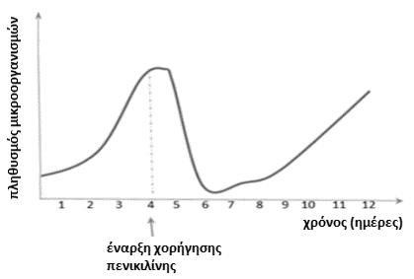
α. Να εξηγήσετε αν οι μικροοργανισμοί που μελετούν οι επιστήμονες είναι βακτήρια ή πρωτόζωα (μονάδες 6).
β. Να εξηγήσετε την ανάπτυξη των μικροοργανισμών παρουσία πενικιλίνης, περιλαμβάνοντας μια θεμελιώδη θεωρία της εξέλιξης στην εξήγησή σας (μονάδες 7).
Μονάδες 13

